1. 管理后台兼容问题，小屏幕展示不全

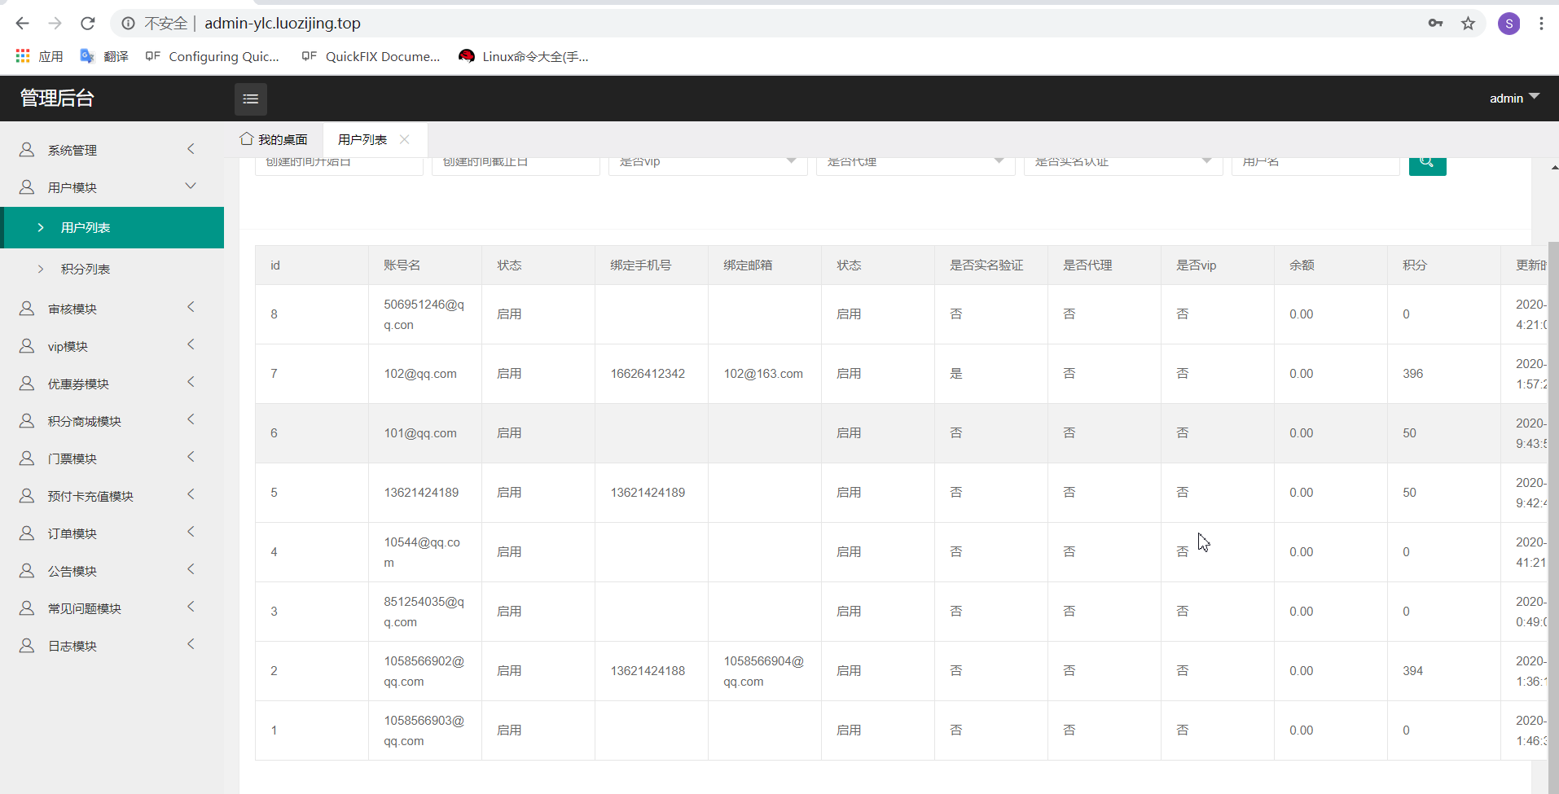

1. 账户管理需要支持使用微信注册登录，用户列表没有看到微信账号信息相关的字段
2. 前端产品展示没有按照后台配置的数据展示，看接口都是返回下面两个产品

预期：根据前端所选的国家、运营商、套餐以及是否展示来过滤所有产品，前端根据排序以及标签来展示

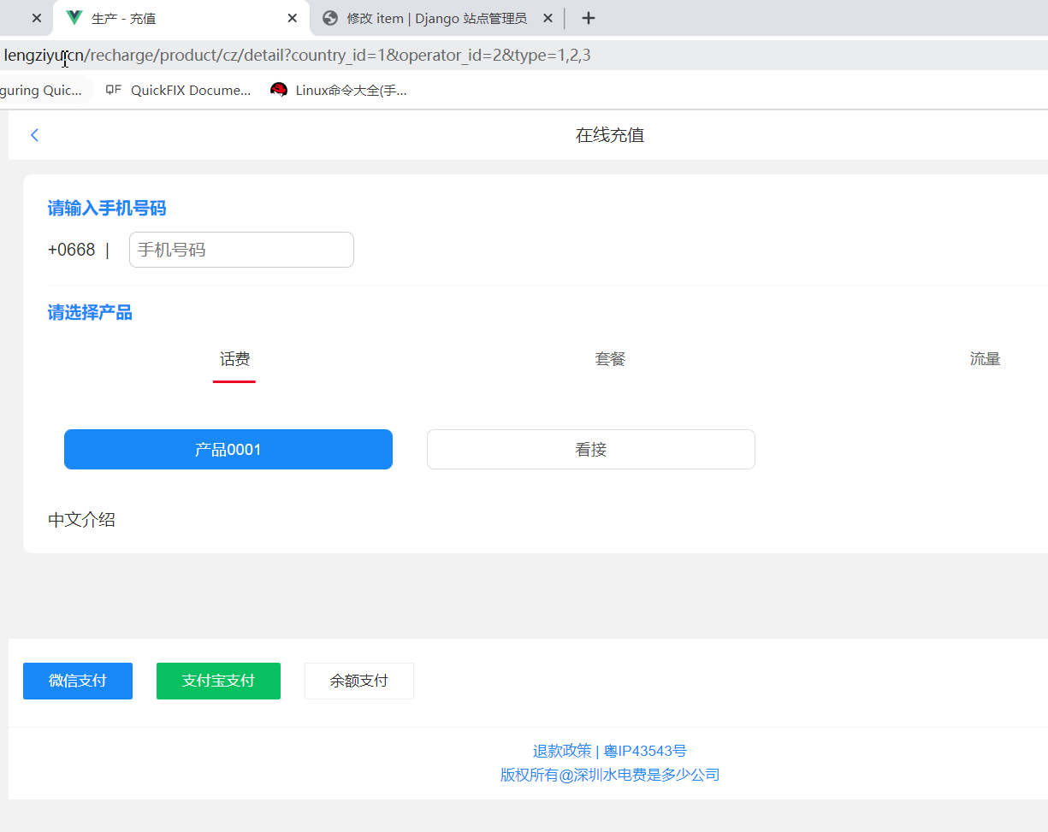

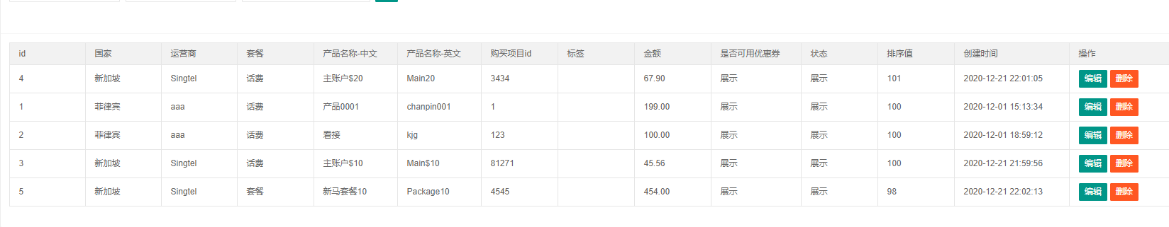

1. 前端门票购买及积分兑换页面，确认订单、立即兑换按钮在 PC端不要直接在底部直铺

可参考充值页面调整按钮位置

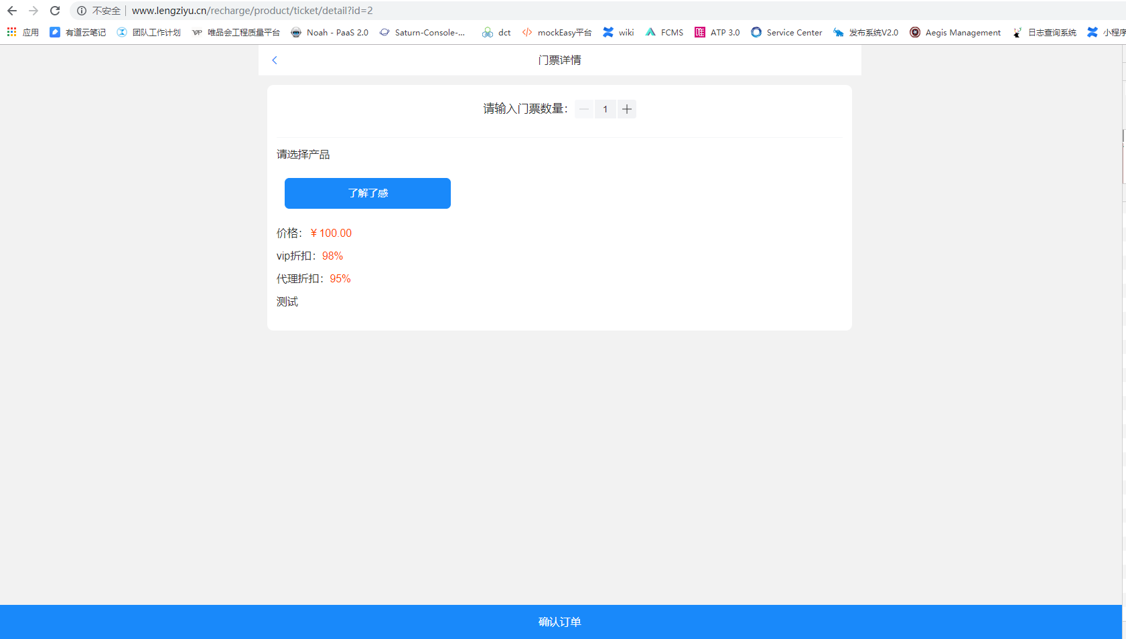

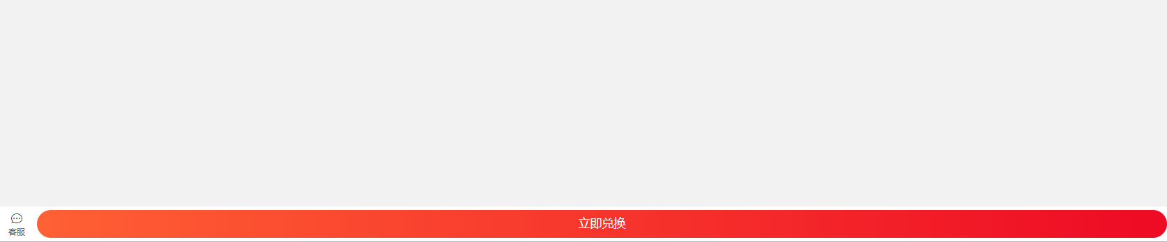

1. 积分兑换方式，积分商城的产品是需要设置支持积分+现金的方式兑换的，目前看是只能支持纯积分兑换

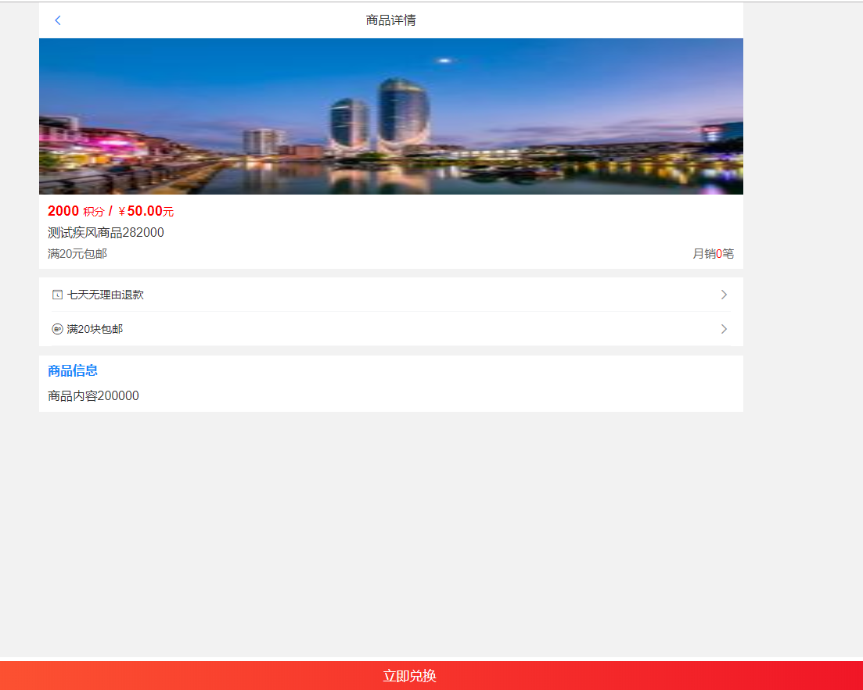

1. 后台产品列表，标签列没有展示值



1. 门票产品查看，前端没有展示配置描述

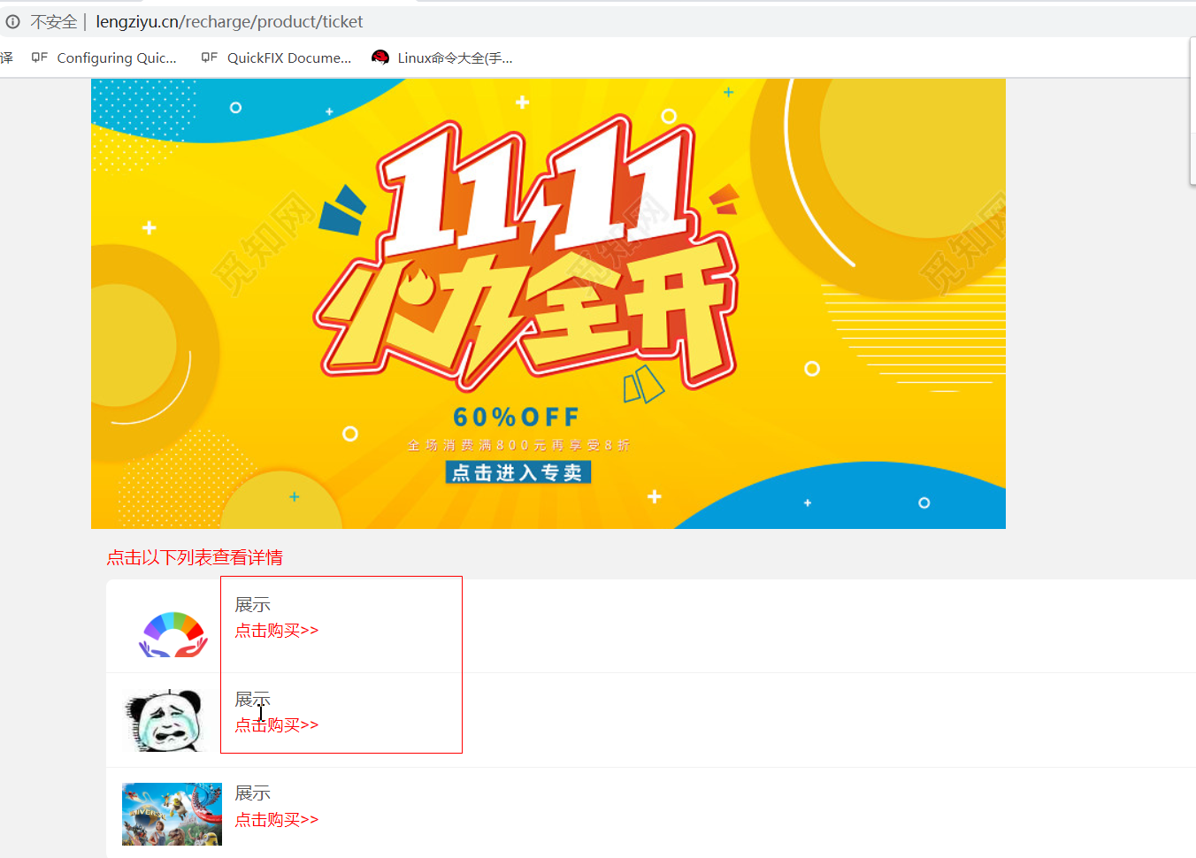

1. 新增门票，字段标签错误，应该是是否可用优惠券

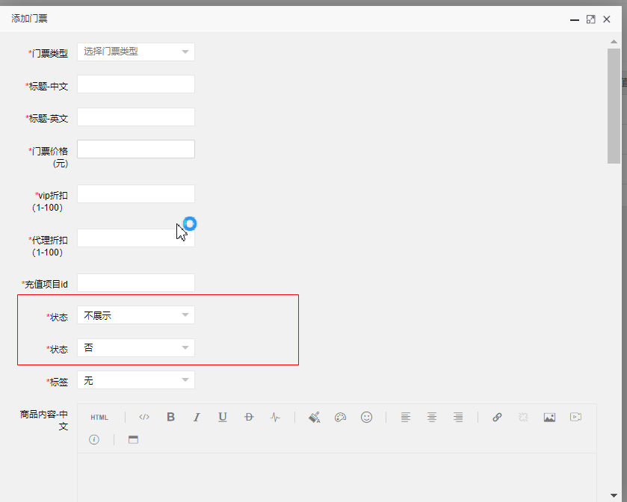

1. 抽奖送VIP与需求不符，是需要奖品可以配置，不是只送VIP，参与抽奖的产品可能是实物，积分，优惠券，一个月的VIP等，需要考虑中奖后奖品兑换，以及抽奖规则可以在后台配置文字

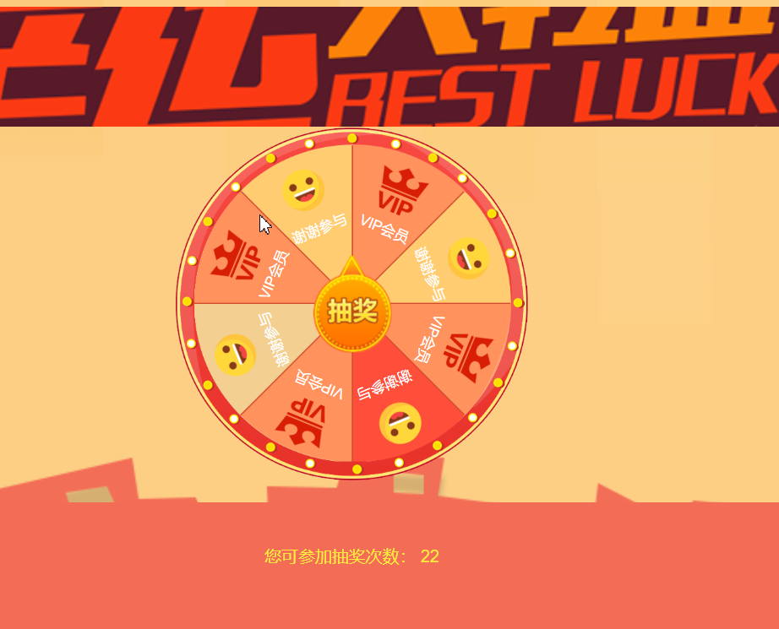

1. 留言板，输入文字点击留言，没有任何请求
2. 后台用户列表需要提供修改数据的功能

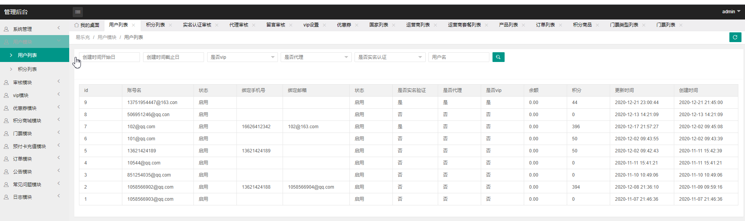

1. 后台日志列表，与原本系统一致，只要是记录调第三方充值接口的请求和响应日志，以及调微信支付接口的请求和响应，方便管理人员查看充值失败的原因

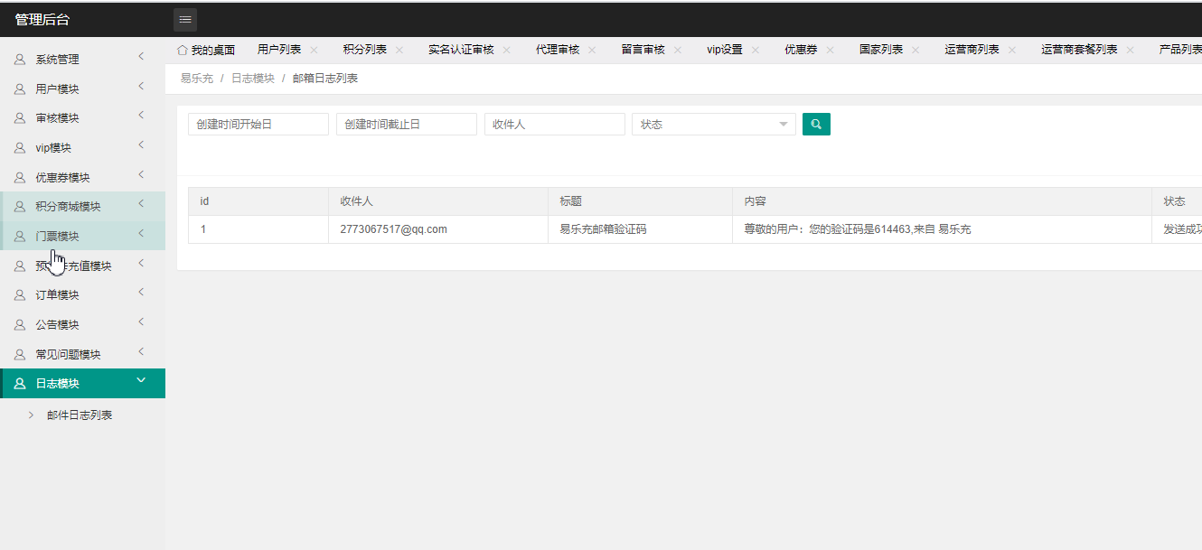

1. 会员中心关于积分的获取和抵扣规则，文案需要后台可配置

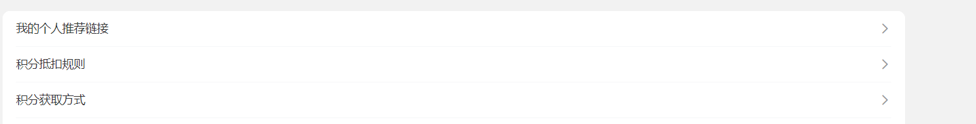

1. 常见问题汇总也需要支持后台可编辑文案展示，与产品详情类似，提供HTML编写控件展示

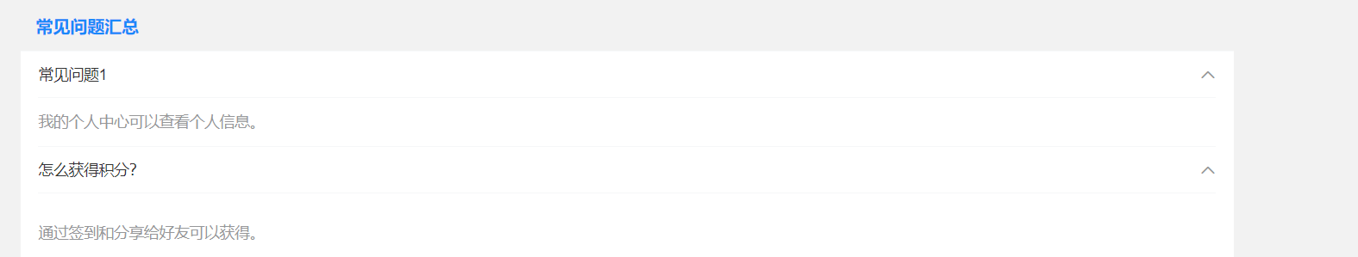

1. 积分商城搜索没有展示任何数据

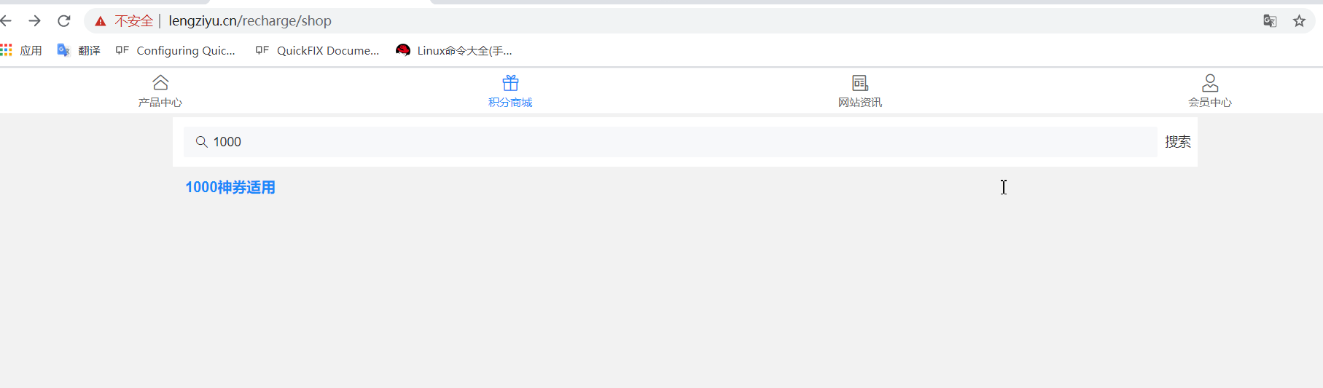

1. 门票产品展示，页面样式与兑换商城类似，直接在主页面展示每个景点，1000神券专用可改成门票所属的分类列表描述

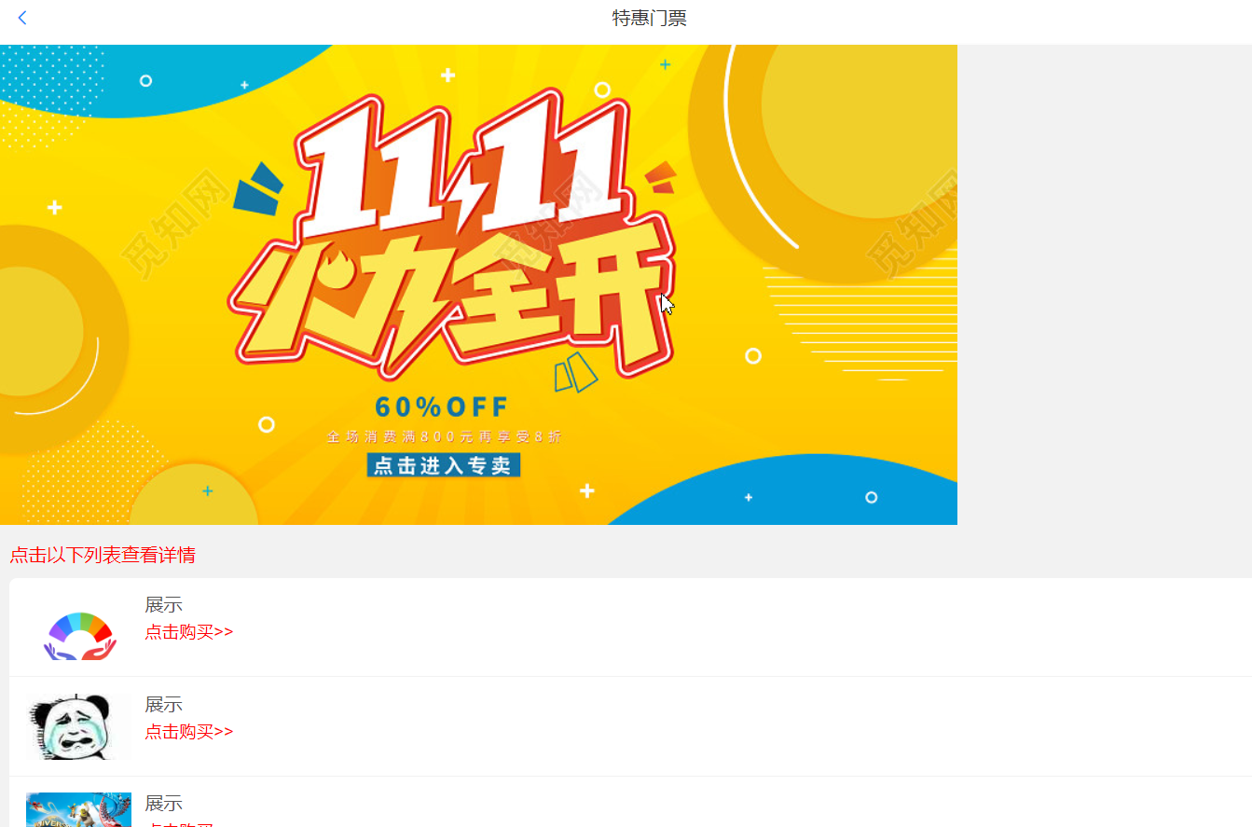

1. 个人中心页，登录按钮不要放到底部，不明显，可以放在头像下方，未登录状态的话展示去登录

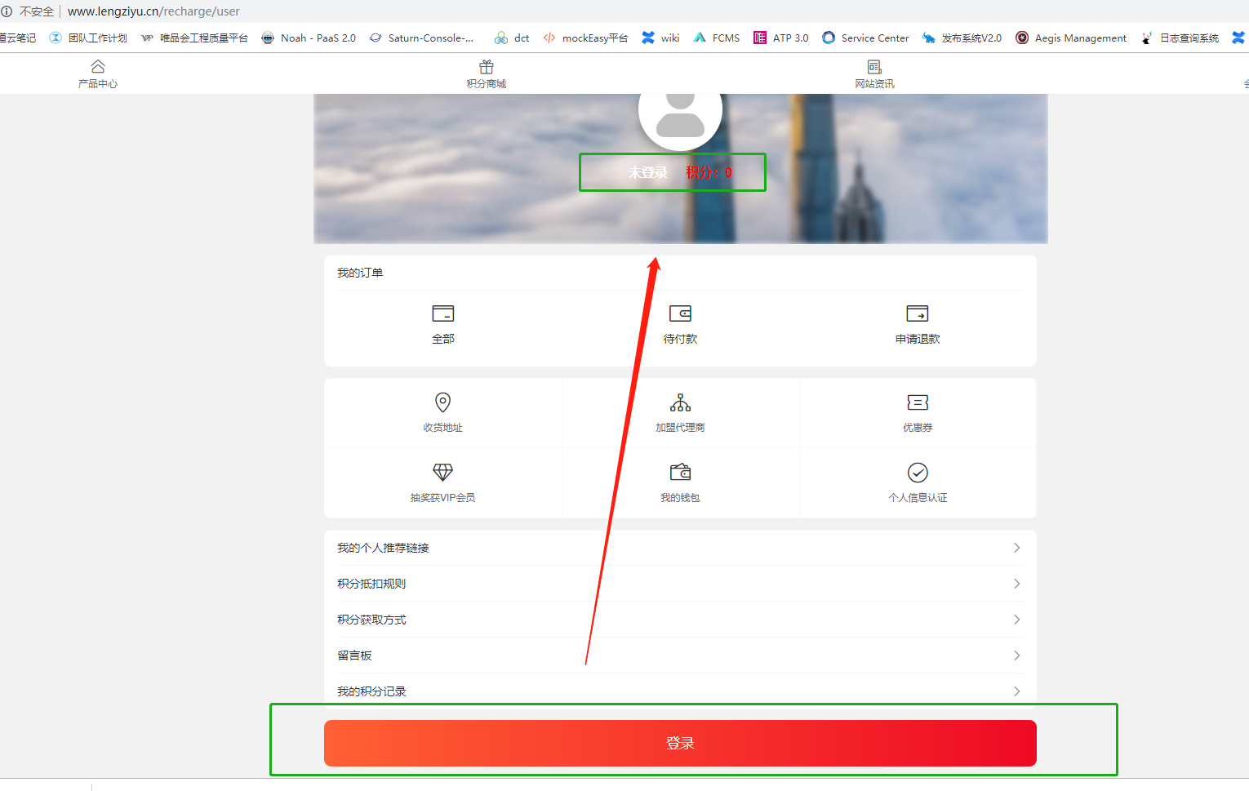

1. PC端打开时顶部主要按钮不明显，可以调大或加鲜艳点的图标

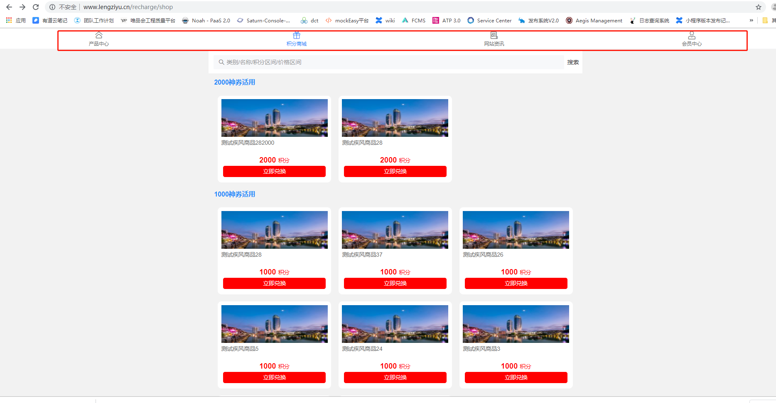

1. 网站资讯 – 公告部分，没有展示公告内容，只是有标题

预期应该是完全展示公告内容

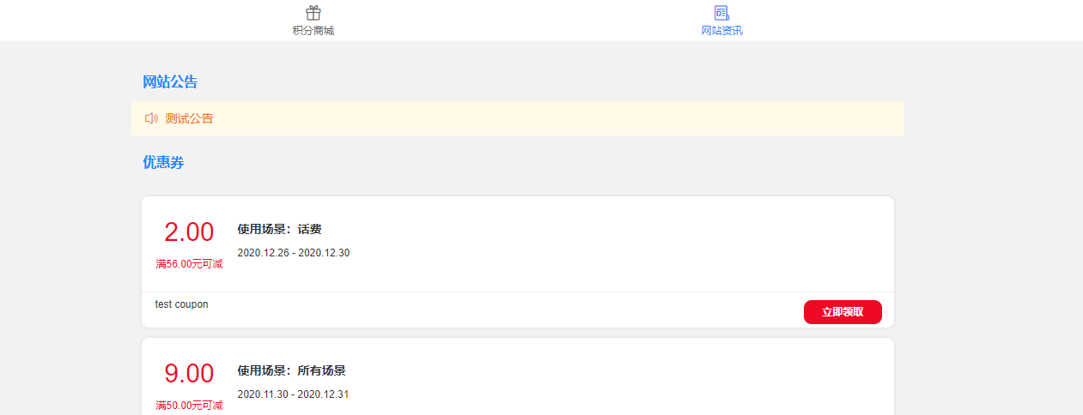

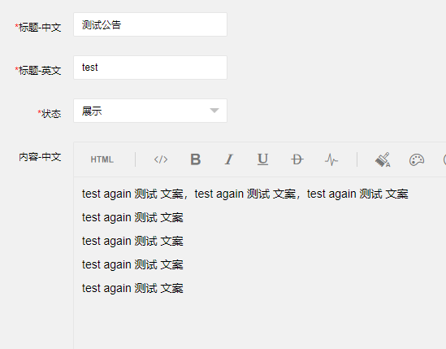

1. 通过邮件验证方式修改密码时，报错：未发现绑定邮箱

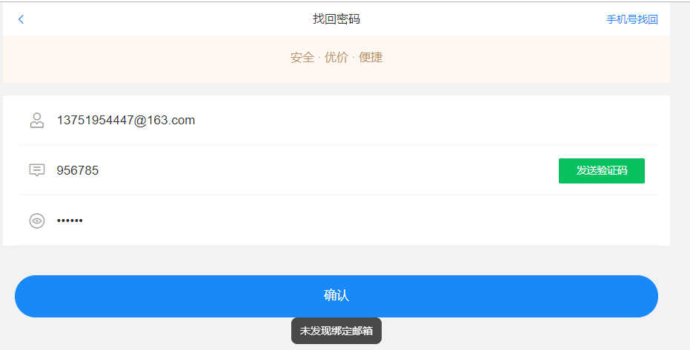

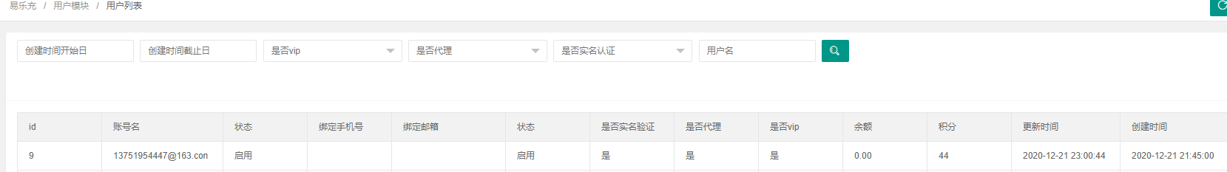

1. 网站首页banner广告位的轮播图片做成后台可配置的

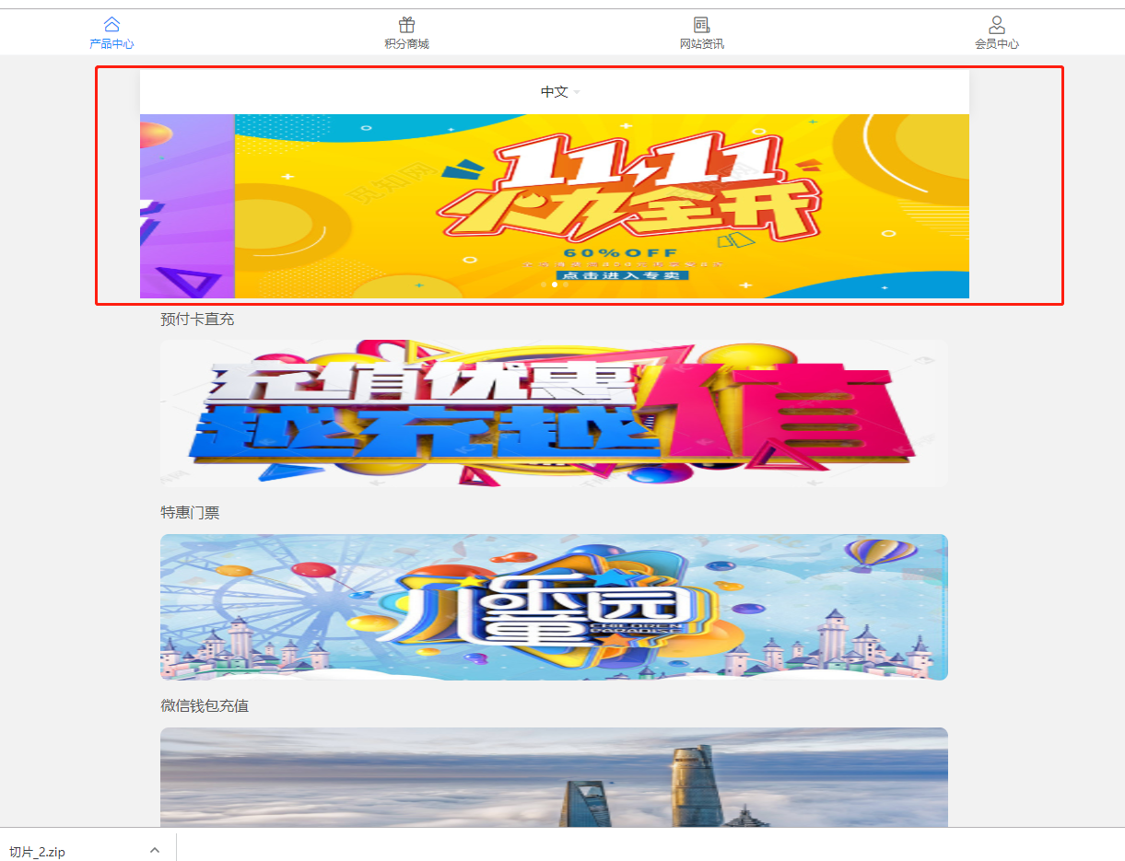

1. 网站资讯的优惠券列表挪到产品中心页面 banner广告下方位置，默认只展示前两个优惠券，加个按钮“查看更多”来展示全部券；
2. 产品中心每一部分的title 预付卡直充、特惠门票、微信钱包充值可以去掉，直接按配置图片展示就可以，到时候会在图片上加文字来标识；这里需要支持配置每一部分的图片，后台配置项标注下图片尺寸
3. 去掉待付款的订单列表项，申请退款入口进去只展示充值/购买失败的订单；

增加“分佣奖励”入口，进去可查看自己推荐注册的好友所下的单

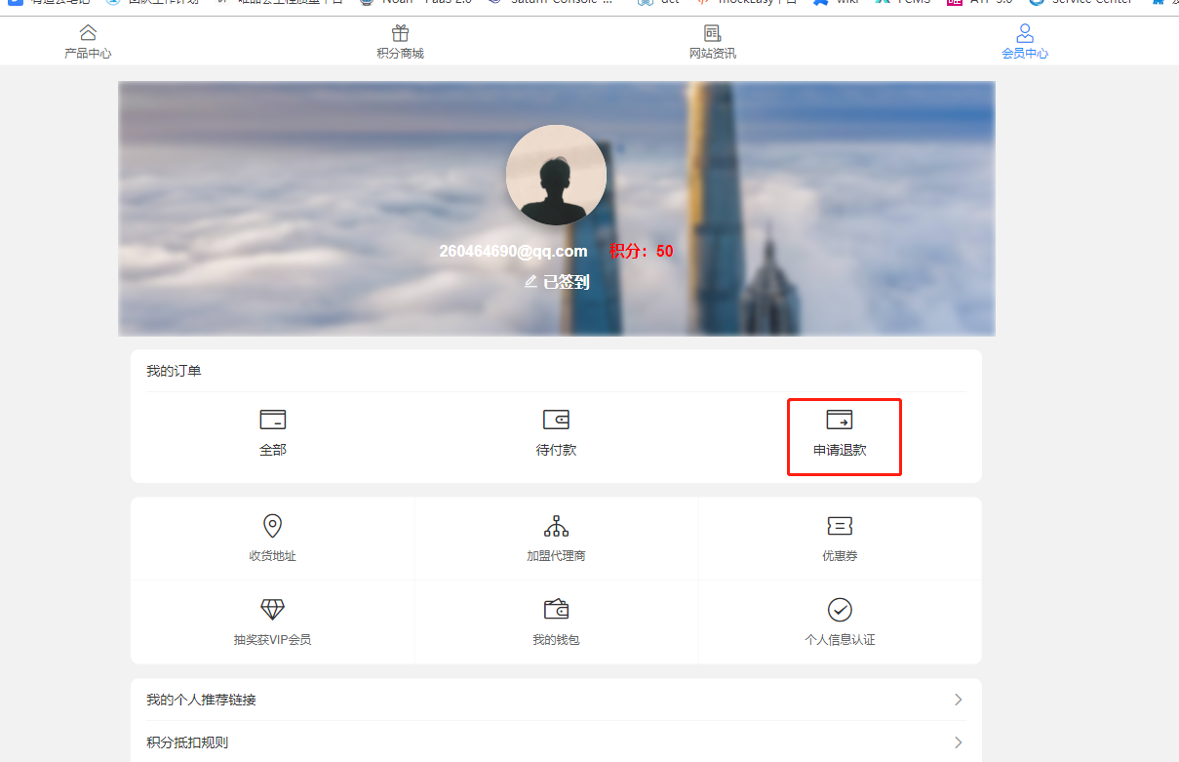

1. 个人推荐链接页面这里需要调整下，可以直接是一个空白页支持后台配置 HTML内容；

推荐的方式：A用户推荐好友 B 注册，B注册成功就建立了好友关系，需要保存表记录关系，B 在网站上充值购票等消费，A可以根据消费金额获得一定的佣金奖励（佣金比例可在后台配置）

